性別零歧視：台灣女孩日元年 推動女權4面向
為呼籲權全民重視女性權益，行政院響應「國際女童日」，2013年首度訂定「台灣女孩日」，且推動「提升女孩權益行動方案」，強化身心健康維護、教育及人力投資、人身安全保障及媒體傳統禮俗等4大面向，希望提升女性權益。
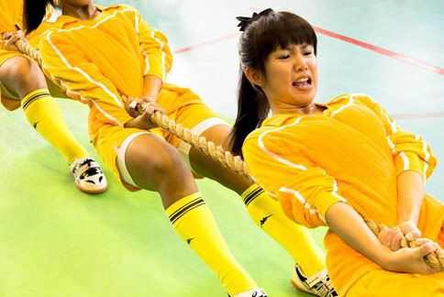
電影《志氣》描述景美女中拔河隊在取得世界拔河賽前的辛苦訓練過程。（圖片／取材自「志氣」臉書）
10月11日台灣女孩日 提升女性權益
傳統社會觀念的壓迫下，許多女性的權益受到侵害，聯合國於2011年指定每年10月11日為「國際女童日」（International Day of the Girl Child），呼籲各國積極推動資源來培育女孩能力的核心價值，彰顯女孩人權，而國內為了響應該項理念、提升女性權益，自即日起，將每年10月11日訂為「台灣女孩日」。
長期觀察兩性發展及經手女性受害人案件的賴芳玉律師認為，兩性的社會偏見總是凌駕在法令之前，多數女性擔負著社會上性別成見的包袱，被迫放棄發展自己的夢想或是不敢大膽說出自己要什麼。「台灣女孩日」的訂定，是改善這種狀況的第一步，透過各界的努力逐漸改善性別不平等的社會風氣。
因體能訓練造成粗勇身材、雙手滿是厚繭的景美女中拔河隊隊員，雖然無法像同年齡的女孩隨時打扮得漂漂亮亮，但她們不畏懼外界眼光，屢屢在國際賽事拿下好成績，揮灑屬於自己的未來，也於今「台灣女孩日」鼓勵台灣女孩展現多元力量。
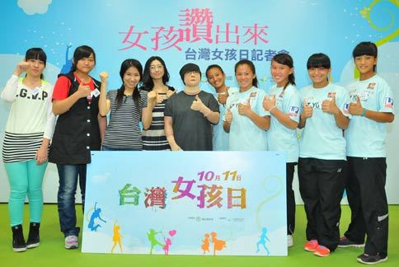
為了提昇女性權益，衛生福利部舉辦「台灣女孩日」活動。（圖片提供／衛福部）
提升女孩權益 政府怎麼做？
衛生福利部次長曾中明表示，為彰顯女性權益且鼓勵多元發展，行政院在今年3月推動「提升女孩權益行動方案」，具體的措施包括禁止性別篩選，改善新生兒出生性別失衡；透過全國健康體重管理計畫，增進女孩對規律運動健康飲食的認知，以正確方式，維持健康體型；設置113保護案件諮詢及通報專線及社區防暴紮根計畫，加強兒少性侵害防治宣導與網路防護機制，消除對女孩的暴力行為。
還有持續促進家庭教育、親職教育及保母訓練課程融入性別平等觀念，並結合民間團體加強對弱勢家庭女孩之投資及培力，鼓勵參與社區服務學習、成長團體及社會參與方案，促進自我實現之機會。
資料來源：https://www.top1health.com/Article/262/15961

